2048测试文档

测试项目：2048

组内成员：王杰，王宏基，文光顺，王泽普

测试人员：王泽普

测试时间：2019.5.20

测试说明：

本游戏的主要功能是游戏开始，在游戏面板中随机出现两个2，通过键盘W,A,S,D,键来控制数字方块的移动，并且相邻且相同的数字可以相加产生新的数字，减去一个方块，同事在随机出现另外一个数字2，如果移动之后没有相同的两个数可以相加，也会随机产生一个随机数2，当按所有移动键都无法移动且没有2048产生时，会出现You Lose！游戏结束。

测试1.0：

1. 使用测试机打开产品，发现产品出现无法运行现象。

2048游戏1.0版本测试失败

测试2.0：

1. 经开发人员改进后，第二次进行2048小游戏测试，

测试机无法打开产品，无法运行

测试失败

测试3.0：

1. 经多台主机测试后，均无出现无法运行现象。
2. 游戏进入后场景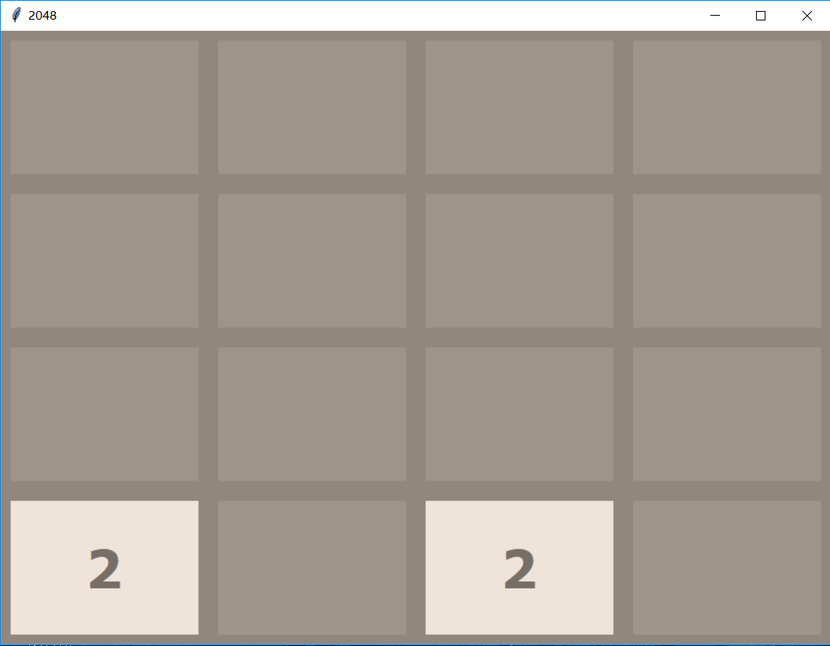

界面简洁，可以随意改变大小，反应迅速，图像清晰。

1. 游戏运行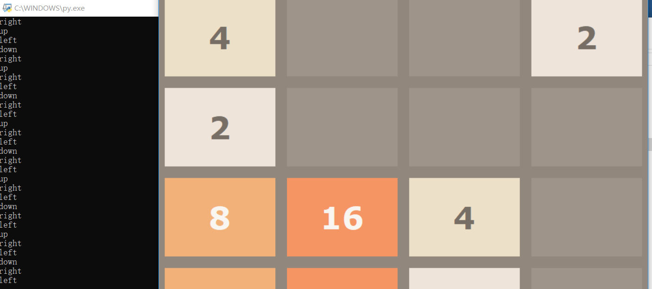

游戏进行中，玩家进行的每一个操作，后台都会记录，游戏运行中经多次测试无问题出现。

1. 游戏失败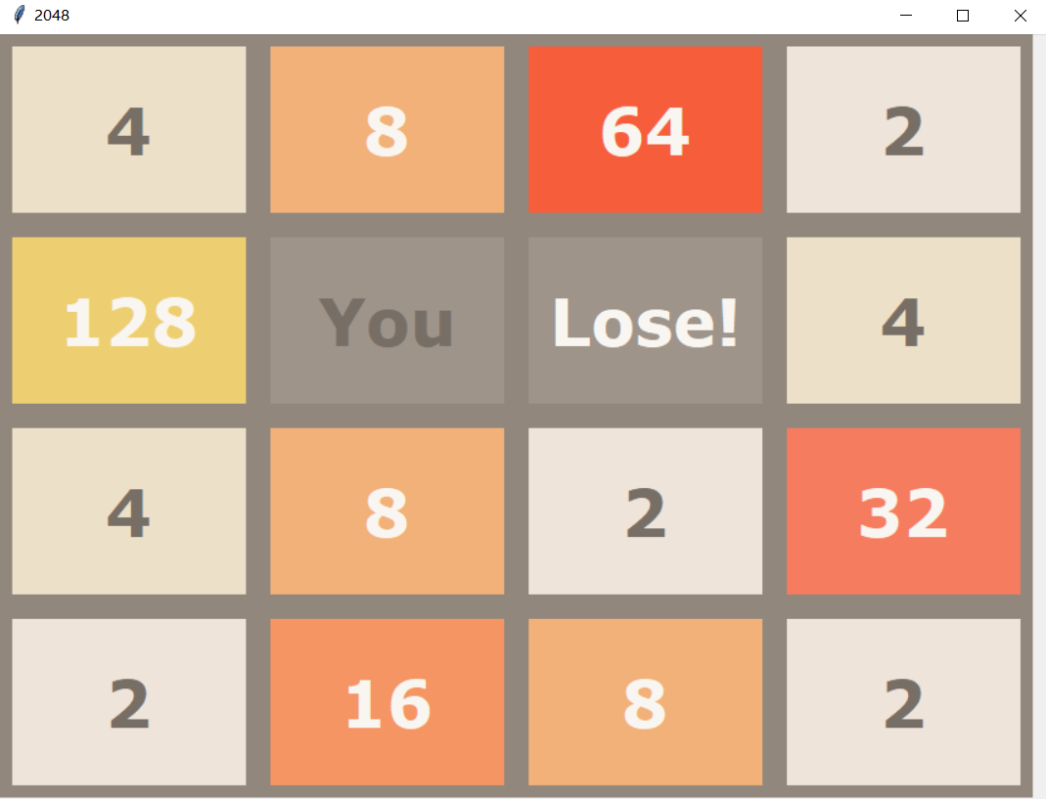

游戏失败，所有操作无效。

1. 游戏成功

测试人员技术较差，测试至今未成功过。所以没有成功的截图。